В Южном административном округе начата подготовительная работа по разработке проекта окружного трехстороннего Соглашения
01.11.2021
Московское трехстороннее Соглашение на 2022-2024 годы готово к подписанию. В Южном административном округе начата подготовительная работа по разработке проекта окружного трехстороннего Соглашения.
26 октября 2021 года на заседании Московской трехсторонней комиссии по регулированию социально-трудовых отношений был рассмотрен окончательный вариант проекта трехстороннего Соглашения на 2022-2024 годы.
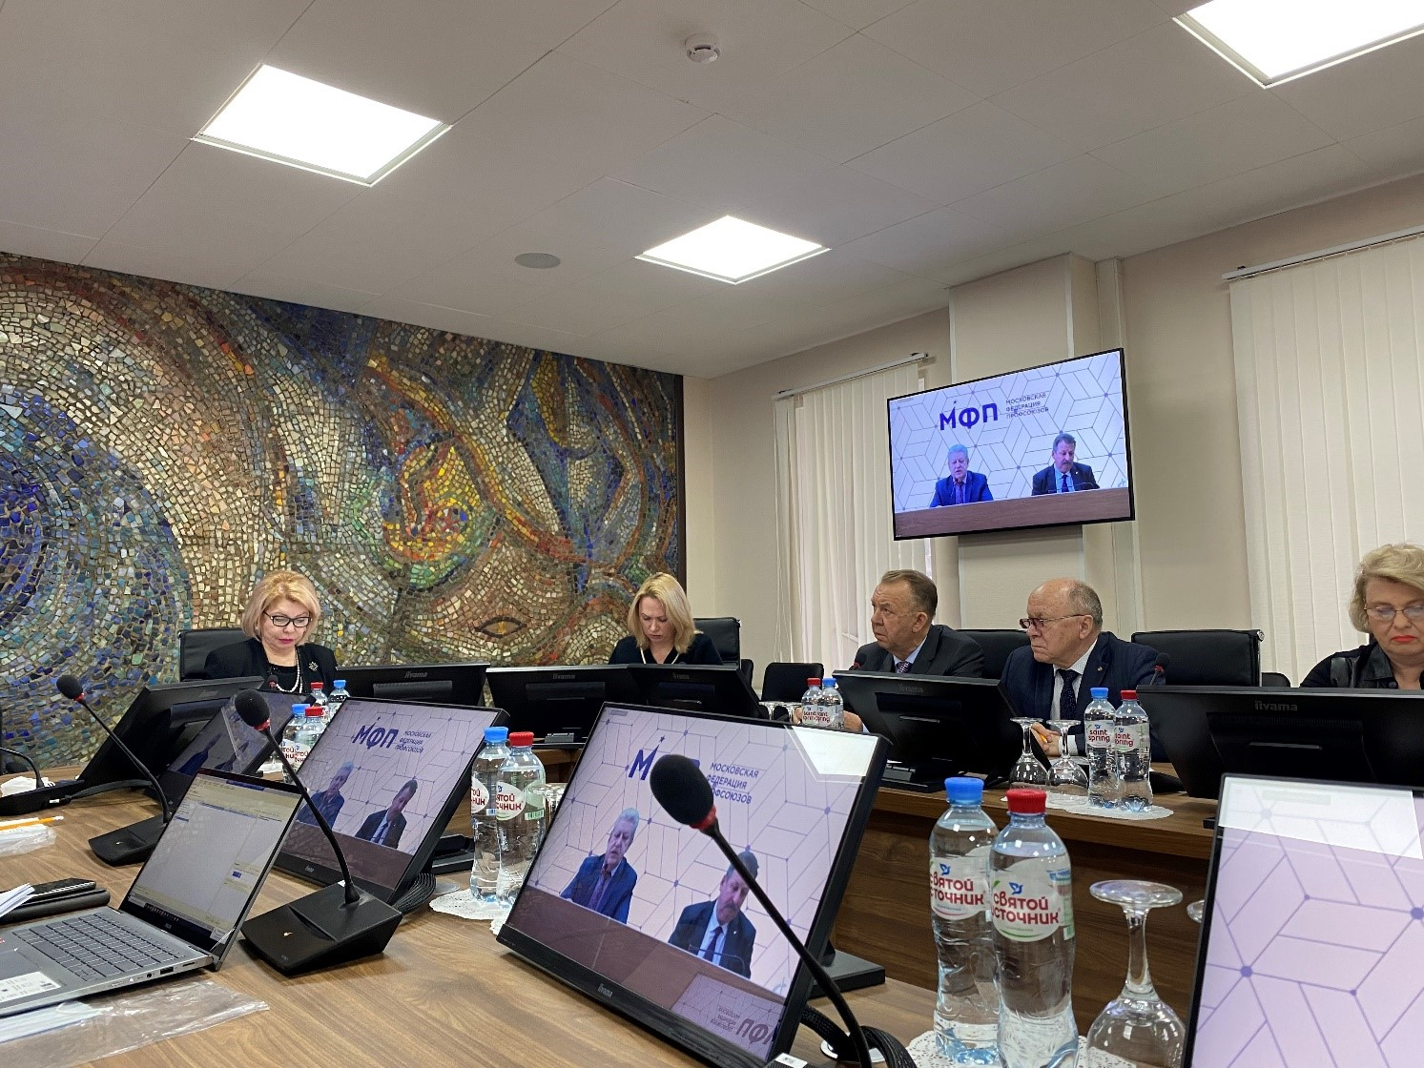
Данный документ доработан с учётом замечаний и предложений, которые поступили в ходе его предварительного обсуждения. После подписания Сторонами Московского трехстороннего Соглашения в середине ноября текущего года, будет начата работа над подготовкой проекта окружного трехстороннего Соглашения на новый период и его обсуждение в трудовых коллективах. Подписание данного документа произойдет в конце декабря 2021 года в префектуре Южного административного округа города Москвы.
В выступлении Е.В. Паниной – председателя Московской конфедерации промышленников и предпринимателей (работодателей) было отмечено, что при подготовке проектов трехсторонних Соглашений в административных округах будет реализован индивидуальный подход, при котором акцент будет сделан на те задачами, которые являются актуальными и характерными для каждого из округов.
Правление территориального союза работодателей ЮАО предложило рассматривать, в качестве приоритетных следующие направления своей деятельности:
- оценка экономического потенциала имущественно-земельного комплекса промышленных предприятий и научных организаций, расположенных на территории округа и подготовка конкретных предложений по его повышению на основе консолидации возможностей и объединения ресурсов участников для реализации совместных проектов;
- разработка предпроектной разрешительной документации на строительство новых объектов промышленного и иного назначения;
- внесение изменений в правила землепользования и застройки земельных участков с целью повышения установленных технико-экономических показателей;
- оказание консультационной помощи руководителями промышленных предприятий и научных организаций в вопросах получения специального статуса, в рамках которого предусмотрены различные формы финансовой и имущественной поддержки и др.
При разработке проекта окружного трехстороннего Соглашения планируется конкретизировать в нём следующие мероприятия:
- содействие обмену опытом по созданию технопарков, индустриальных парков и технополисов, расширению членства в Московском инновационном кластере;
- взаимодействие с образовательными организациями города Москвы, а также по участию в образовательных проектах Московской технической школы, учрежденной в июне месяце текущего года под эгидой Департамента инвестиционной и промышленной политики города Москвы;
- по созданию объектов отраслевой системы оценки качества и безопасности на производстве, включая создание Центра сертификации микроэлектроники;
- содействие реализации инвестиционных проектов, связанных со строительством объектов недвижимости на основе долевого финансирования и др.
Правление территориального союза работодателей ЮАО призывает руководителей промышленных предприятий и научных организаций к активному участию в обсуждении проекта окружного трехстороннего Соглашения на 2022-2024 годы и в его реализации.

Адрес страницы: http://uao.mos.ru/socialnoe-partnerstvo/territorialnoe-obedinenie-rabotadateley-yuao-moskovskoy-konfederatsii-promyshlennikov-i-predprinimat/detail/10364897.html
Префектура Южного административного округа города Москвы

